RELATÓRIO MENSAL DAS MANIFESTAÇÕES RECEBIDAS
ABRIL DE 2024

1. INTRODUÇÃO

Este relatório apresenta uma síntese das atividades desenvolvidas pela Ouvidoria no período referenciado e um resumo das manifestações recebidas pelos diversos canais de comunicação disponibilizados ao público em geral, por meio de análises gráficas dos dados estatísticos gerados pelo Sistema Proad-Ouv; como também, as providências adotadas em busca da melhor solução para as demandas.

2. DEMANDA (Tipos de Manifestações Recebidas)

No mês de abril de 2024, a Ouvidoria recebeu um total de 120 manifestações, assim distribuídas: 106 (cento e seis) dúvidas/consultas, 13 (treze) reclamações e 1 (uma) sugestão.

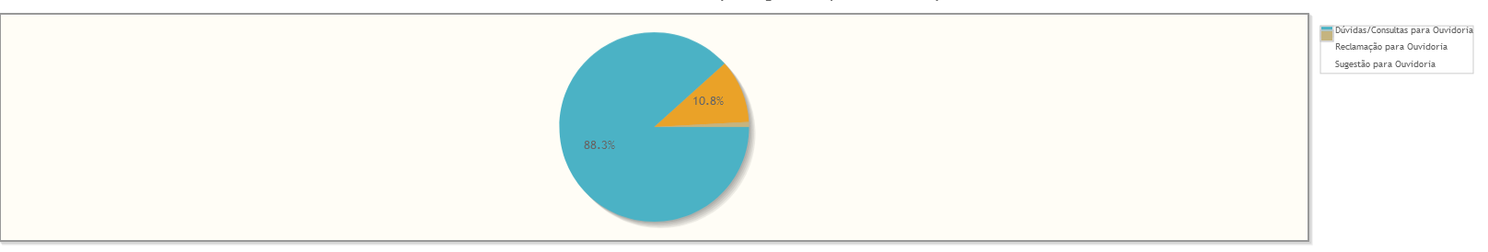

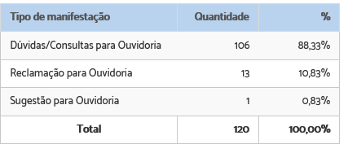

3. MANIFESTAÇÕES POR CANAL DE RECEBIMENTO

Dentre as manifestações recebidas, a maior parte foi pelo canal de whatsapp, num total de 59 (cinquenta e nove), 31 (trinta e uma) por telefone, incluindo o canal de ligação gratuita “0800”, 17 (dezessete) por e-mail, 12 (doze) por formulário eletrônico e 1 (uma) pela Ouvidoria do CNJ, conforme representação gráfica a seguir:

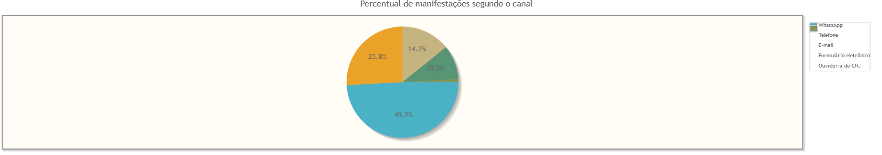

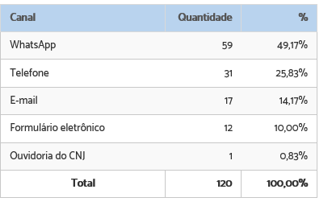

4. Quantidade de manifestações por relacionamento do manifestante:

A maior porcentagem de demandantes no mês de abril foi a categoria outros, 45 (quarenta e cinco), seguido da categoria advogado/procurador, 38 (trinta e oito); reclamante 31 (trinta e um); reclamado, 3 (três); servidor, 2(dois) e órgão público, 1 (um).
Esclarece-se que os manifestantes incluídos na categoria "outros" são aqueles que não se enquadram em nenhuma outra categoria de perfil elencado no sistema informatizado, como os que solicitam informações sobre projeto garimpo, atermação, expediente do tribunal ou mesmo os que buscam informações que não

se inserem na competência da Ouvidoria, a exemplo de consultas jurídicas, dentre outros casos.

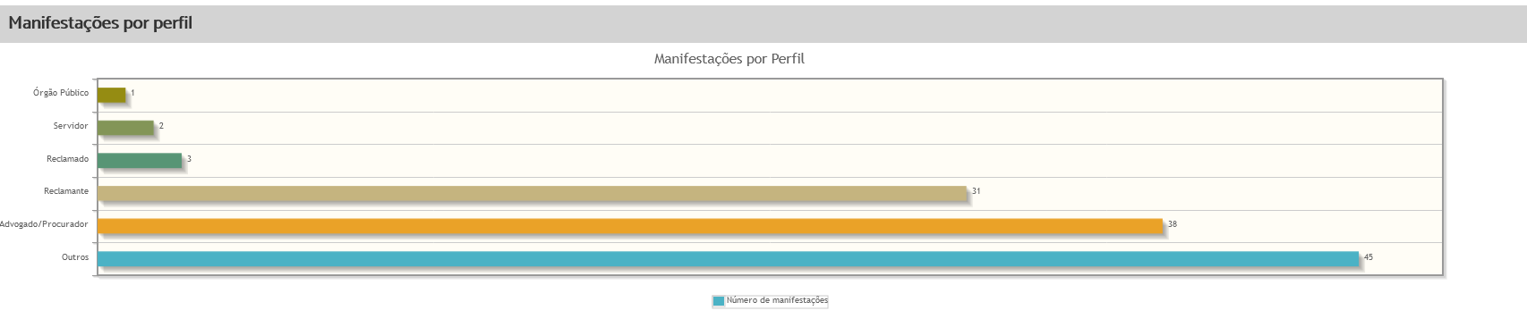

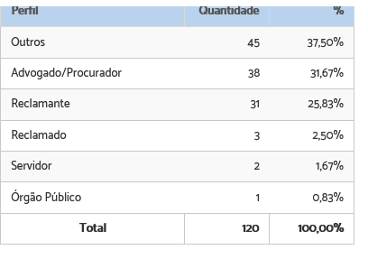

5. Dúvidas/Consultas – Assuntos mais utilizados

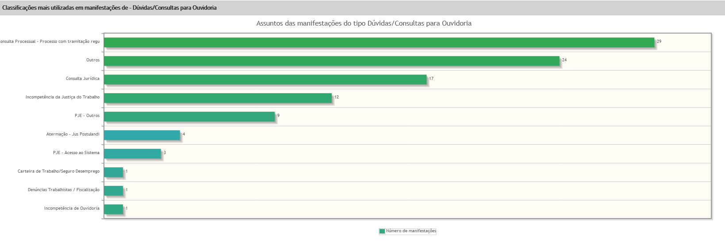

6. RECLAMAÇÃO – Assuntos mais utilizado

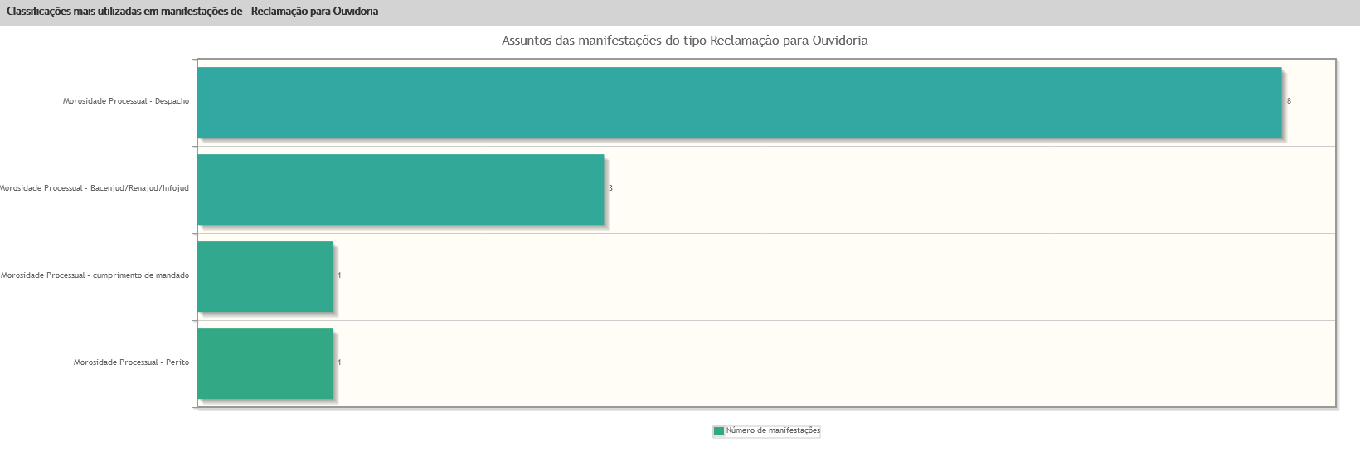
7. SUGESTÃO – Assuntos mais utilizados

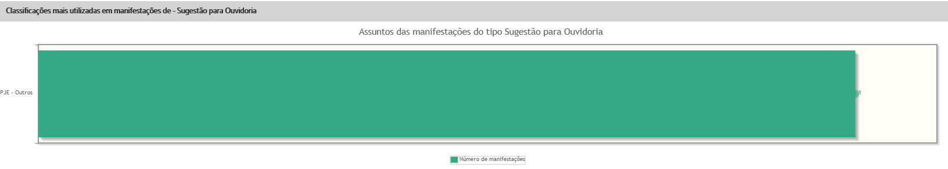

8. ÁREAS MAIS DEMANDADAS – Dúvidas/Consultas

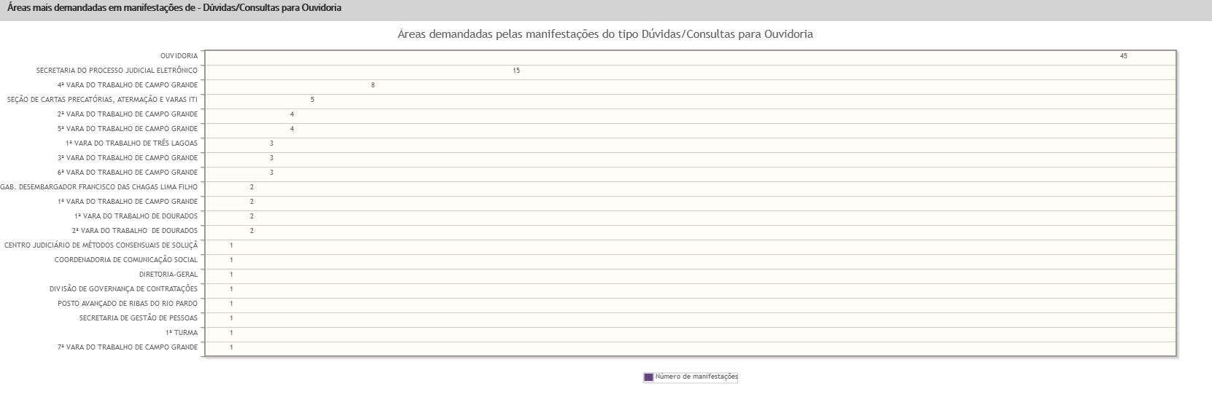

9. ÁREAS MAIS DEMANDADAS – RECLAMAÇÃO

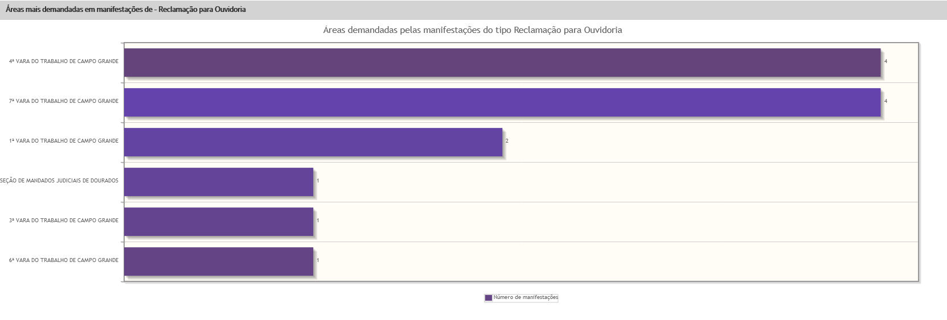

10. ÁREAS MAIS DEMANDADAS – SUGESTÃO

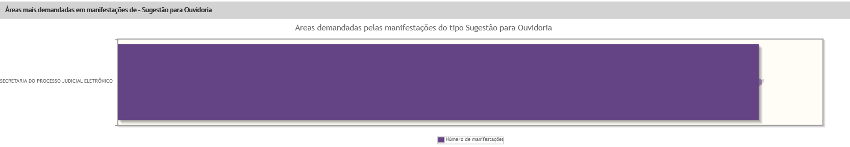

11. TEMPO DE TRAMITAÇÃO (prazo médio):

O número médio de dias de tramitação dos processos até o seu arquivamento durante o período em referência foi, em média, de 0.8 dia.

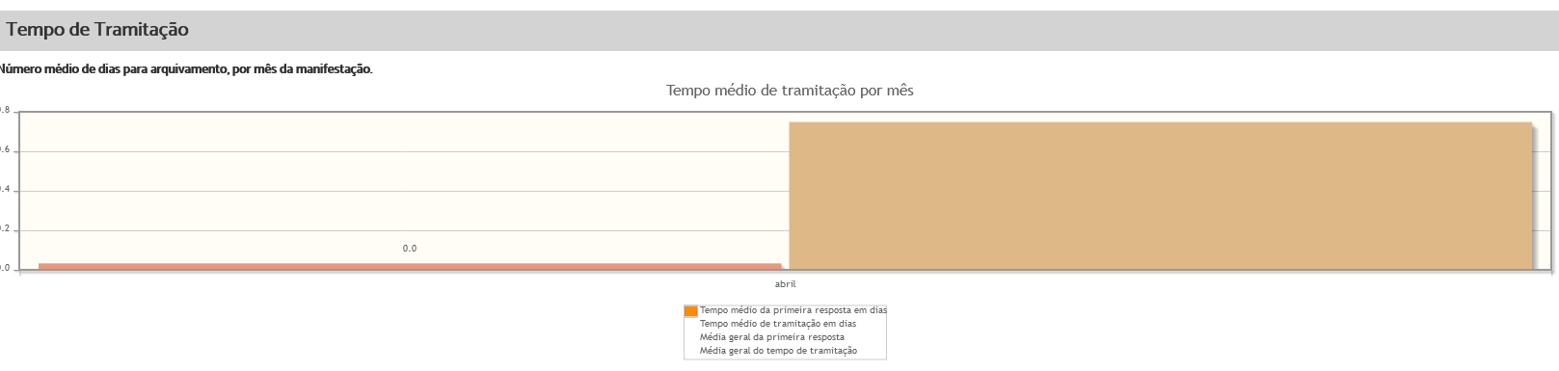

12. PROVIDÊNCIAS ADOTADAS E RESOLUÇÃO DAS MANIFESTAÇÕES:

Verifica-se que das 120 manifestações recebidas, 117 (cento e dezessete) foram solucionadas de imediato pela Ouvidoria e 3 (três) solucionadas após consulta de informações para as unidades competentes para a solução da demanda.

As demandas que exigiram maiores providências foram relacionadas às manifestações do tipo reclamação quanto à morosidade processual para proferir despacho, para pesquisa Bacenjud/Renajud/Infojud, para cumprimento de mandado e para entrega de laudo. Em relação às manifestações do tipo solicitações, as providências mais recorrentes foram: consulta de processo com tramitação regular, Sistema PJE, Atermação - Jus Postulandi, Expediente do Tribunal, dentre outras.

Dessa maneira, com satisfação, registra-se que essas manifestações recebidas no mês de abril foram, com o apoio e espírito proativo das unidades administrativas e judiciárias deste Regional, solucionadas com êxito, conforme demonstrado no gráfico e tabela a seguir:

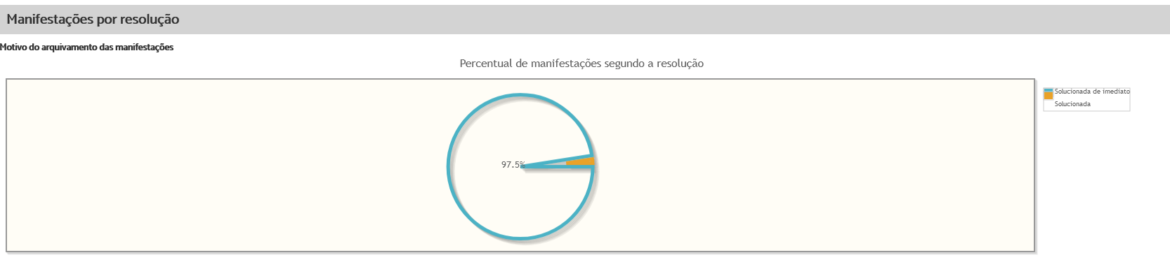

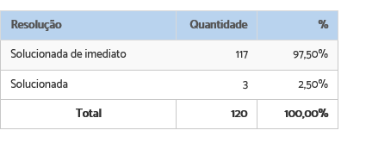

13. QUADRO RESUMO (MÊS DE ABRIL/2024):

RESUMO - MÊS DE ABRIL - 2024
TIPO | Qtdade | CANAL | Qtdade | MANIFESTANTE | Qtdade | RESOLUÇÃO | Qtdade
Denúncia |  | Correspondência |  | Advogado/Procurador | 38 | falta de inform. do manifestante
Elogio |  | E-mail | 17 | Arrematante |  | Desistência do manifestante
Pedido acesso à Informações |  | Formulário eletrônico | 12 | Juiz/Desembargador |  | Não informado/pendente
Reclamação | 13 | Formulário Impresso |  | Órgão Público | 1 | outros
Dúvidas/Consulta | 106 | Ouvidoria do CNJ | 1 | Outros | 45 | Solucionada de imediato | 117
Sugestão | 1 | Pessoalmente |  | Perito |  | Solucionada | 3
 |  | Telefone | 31 | Reclamado | 3 | Em análise
 |  | WhatsAp | 59 | Reclamante | 31
 |  | Balcão virtual |  | Servidor | 2
 |  |  |  | Preposto
 |  |  |  | Estagiário
TOTAL | 120 | TOTAL | 120 | TOTAL | 120 | TOTAL | 120

